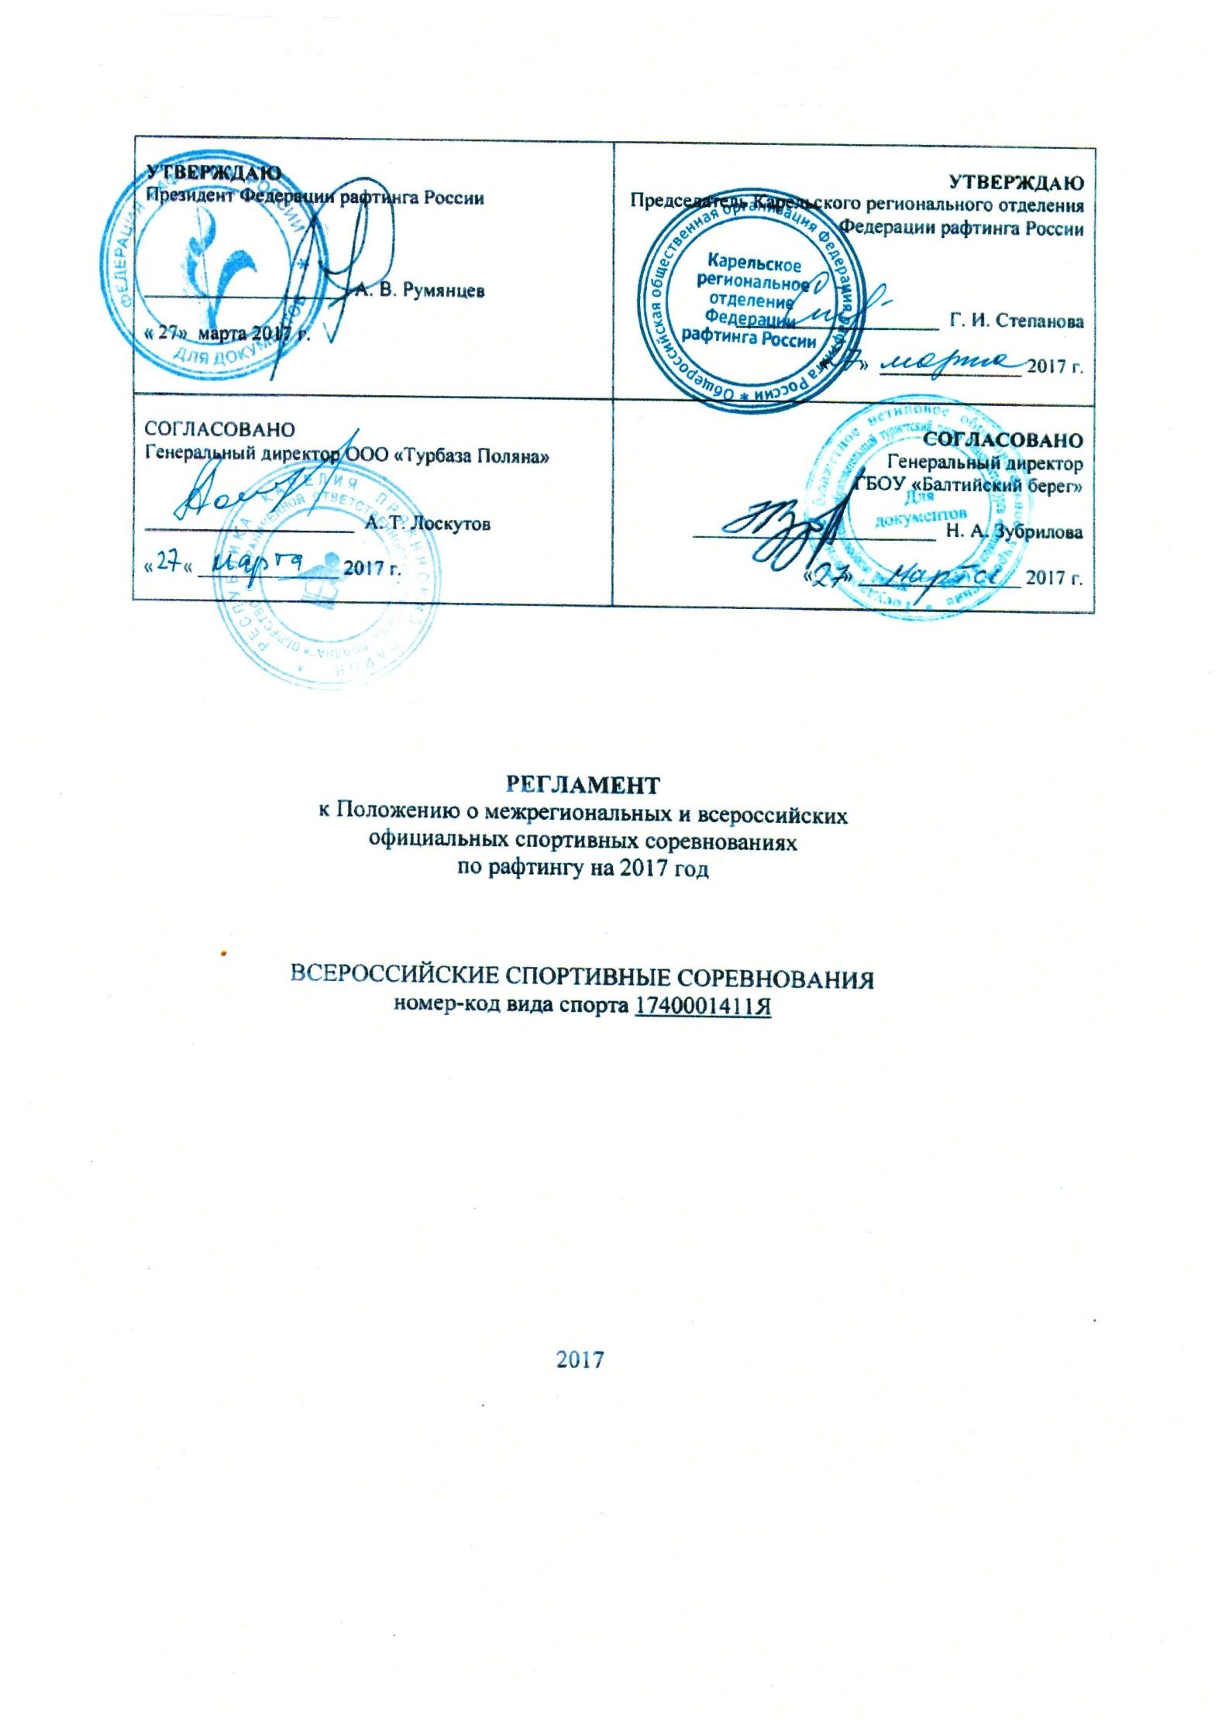

I. ОБЩИЕ ПОЛОЖЕНИЯ
- Всероссийские соревнования по рафтингу среди юниоров/юниорок (далее – спортивные соревнования), проводятся на основании приказа Федерального агентства по физической культуре и спорту, принявшего решение о государственной аккредитации общероссийской общественной организации «Федерация рафтинга России» от 31.01.2012 г. № 44, согласно решению Исполкома ФРР, в соответствии с Единым календарным планом межрегиональных, всероссийских и международных физкультурных мероприятий и спортивных мероприятий на 2017 год.
Спортивные соревнования проводятся в соответствии с правилами вида спорта «рафтинг», утвержденными приказом Минспортуризма России № 1422 от 27.12.2010г..
- Спортивные соревнования проводятся с целью развития рафтинга в России.
Задачами проведения спортивных соревнований являются:
- подготовка спортивного резерва, повышение технического и тактического мастерства спортсменов;
- выявление сильнейших спортсменов для формирования спортивных сборных команд России для участия в международных соревнованиях;
- популяризация рафтинга, пропаганда здорового образа жизни.
- Участники спортивных соревнований по рафтингу, уличенные в употреблении допинга, и их тренер дисквалифицируются от участия в соревнованиях пожизненно.
- Положение о межрегиональных и всероссийских официальных спортивных соревнованиях, утвержденное Минспорта РФ, и настоящий Регламент являются основанием для командирования спортсменов на спортивные соревнования органами исполнительной власти субъектов Российской Федерации в области физической культуры и спорта.

II. ОРГАНИЗАТОРЫ СОРЕВНОВАНИЙ
- Общероссийская общественная организация «Федерация рафтинга России».
- Министерство по делам молодежи, физической культуре и спорту Республики Карелия.
- Карельское региональное отделение ООО «Федерация рафтинга России».
- Общественная организация «Региональная спортивная федерация рафтинга Санкт-Петербурга».
- Государственное бюджетное учреждение дополнительного образования детей детский оздоровительно-образовательный туристский центр Санкт-Петербурга «Балтийский берег».
- ООО «Турбаза Поляна»
Непосредственное проведение соревнований поручается главной судейской коллегии (ГСК). Главный судья соревнований – Бахвалов Денис Георгиевич (Санкт-Петербург)
Подготовка и ход соревнований освещается на сайте Федерации рафтинга Санкт-Петербурга http://www.raftspb.ru.

III. ПРОГРАММА СОРЕВНОВАНИЙ.
- Место проведения: Республика Карелия, Пряжинский район, дер. Половины, р. Шуя, Сойважпорог.
- Работа мандатной и технической комиссии: 29 июня с 17:00 до 19:00, 30 июня с 8.00 до 9.30.
- Торжественное открытие соревнований: 30 июня 10.00 – 10.30.
- Совещание ГСК и представителей команд: 30 июня 10.30.
- Установочный судейский семинар 30 июня 14.30.

Сроки проведения | Наименование спортивной дисциплины (по ВРВС) | Номер-код спортивной дисциплины (по ВРВС)
29 июня,  среда | работа мандатной комиссии | -
30 июня,  четверг | работа мандатной комиссии квалификационные заезды | -
 | параллельный спринт-R6 | 1740061811Я
1 июля,  пятница | слалом- R6 | 1740041811Я
2 июля,  суббота | длинная гонка –R6  многоборье-R6  закрытие соревнований,  день отъезда | 1740021811Я  1740081811Я  -  -

Оргкомитет оставляет за собой право на изменение порядка стартов по дисциплинам. Время проведения торжественного закрытия соревнований будет определено во время соревнований.

IV. ТРЕБОВАНИЯ К УЧАСТНИКАМ И УСЛОВИЯ ИХ ДОПУСКА
- В спортивных соревнованиях участвуют сильнейшие спортсмены субъектов Российской Федерации, входящие в сборные команды субъектов Российской Федерации.
- К участию в первенстве России допускаются спортсмены, умеющие плавать:
- юниоры и юниорки (до 19 лет) 1999 года рождения и младше;
В случае участия в соревнованиях экипажа смешанного состава, его результат учитывается в мужских (юниоры) группах зачета.
- Количественный состав делегации: 6 спортсменов + 1 запасной участник + представитель + специалист + судья, не ниже 2 категории;
- Принадлежность спортсменов к субъекту Российской Федерации определяется согласно регистрации в паспорте. Спортсмены, выступающие в соревнованиях за команду по месту учебы, отличному от места постоянной регистрации, представляют заверенную учебным заведением справку с фотографией или студенческий билет. Для них согласие региональной федерации по месту регистрации не требуется.

V. ЗАЯВКИ НА УЧАСТИЕ
- Предварительная заявка, содержащая информацию о количестве экипажей, участвующих от субъекта Российской Федерации в Первенстве России, согласованная с руководителем органа исполнительной власти субъекта Российской Федерации в области физической культуры и спорта, и (или) аккредитованной на территории субъекта федерацией (отделением) рафтинга, направляется в организационный комитет соревнований (raftspb@yandex.ru) не позднее, чем за 30 дней до начала соревнований. Команды, не представившие в указанный срок предварительные заявки, могут быть не допущены к прохождению мандатной комиссии. Решение о допуске команд принимает главный судья соревнований.
- Заявки на участие в спортивных соревнованиях, подписанные руководителем аккредитованной региональной спортивной федерации (при наличии), руководителем органа исполнительной власти субъекта Российской Федерации в области физической культуры и спорта, врачом врачебно-физкультурного диспансера, подаются на каждый экипаж отдельно, с указанием запасного, в комиссию по допуску в одном экземпляре в день приезда (Приложение 1).
- К заявке прилагаются следующие документы на каждого спортсмена:
- паспорт гражданина Российской Федерации (свидетельство о рождении для спортсменов младше 14 лет);
- документ о временной регистрации;
- студенческий билет (справка с места учёбы) для учащихся;
- страховка от несчастных случаев (оригинал страхового полиса). Рекомендуемая сумма полной страховой выплаты – 100 000 рублей;
- заявление родителей несовершеннолетних спортсменов (Приложение 2) или заявления совершеннолетних спортсменов о признании ими повышенной опасности проводимых соревнований.
Для спортивного судьи:
- книжка спортивного судьи с указанием категории и уровня аттестации на текущий цикл соревнований.
- К заявке также прилагается копия приказа командирующих (направляющих) команды организаций, возлагающего ответственность за жизнь и здоровье несовершеннолетних спортсменов во время переездов и участия в соревнованиях на представителей или специалистов (тренеров).
- При необходимости замены техническая заявка на участие команд в соревнованиях по отдельным дисциплинам подается представителем в секретариат соревнований не позднее 60 мин до старта в дисциплине.

VI. ОБЕСПЕЧЕНИЕ БЕЗОПАСНОСТИ УЧАСТНИКОВ И ЗРИТЕЛЕЙ
  - Спортивные соревнования проводятся на участках реки Шуя, позволяющих обеспечить безопасность участников и зрителей, в соответствии с Правилами проведения соревнований по рафтингу.
  - Участие в спортивных соревнованиях осуществляется только при наличии договора о страховании жизни и здоровья от несчастных случаев, который представляется в мандатную комиссию на каждого участника соревнований. Страхование участников соревнований по рафтингу может производиться как за счет бюджетных, так и внебюджетных средств, в соответствии с законодательством Российской Федерации и субъектов Российской Федерации.
  - Каждый участник соревнований иметь справку о состоянии здоровья, которая является основанием для допуска к соревнованиям. На месте и во время проведения спортивных соревнований находится медицинский персонал для оказания, в случае необходимости, медицинской помощи.
  - Представитель команды обязуется провести с участниками соревнований инструктаж по тексту регламента и выдаваемых на мандатной комиссии Правил пребывания спортсменов на месте проведения соревнований. Невыполнение пунктов правил приравнивается к нарушениям требований безопасности и может привести участника (экипаж) к снятию с соревнований.
  - Требования настоящего Регламента обязательны к выполнению во время участия в соревнованиях, участия в официальных и самостоятельных тренировках спортсменов. Невыполнение требований Регламента и неподчинение требованиям судей, направленных на обеспечение безопасности, может быть причиной снятия экипажа с дистанции, с соревнований.
  - На любом этапе соревнований ГСК может принять решение о снятии с соревнований экипажа, спортивный уровень которого, по мнению ГСК, не позволяет безопасно пройти дистанцию соревнований.
  - В период проведения соревнований тренировки команд проводятся по согласованию с организаторами соревнований.
  - Ответственность за безопасность и сохранность жизни спортсменов в пути и во время проведения соревнований возлагается на самих спортсменов, в случае их несовершеннолетия – на тренеров и представителей команд.
Снаряжение, средства страховки и самостраховки спортсменов, судей, спасателей.
- Снаряжение, используемое участниками при движении по дистанции соревнований, должно быть промышленного производства и допущено к использованию технической комиссией соревнований. Снаряжение, обеспечивающее безопасность участника, должно сортаментом, качеством и количеством соответствовать требованиям для данного вида соревнований и использоваться в соответствии с Инструкцией по применению.
- Каждый спортсмен, судья или спасатель во время нахождения на воде должен быть экипирован обязательными индивидуальными средствами страховки и обеспечения безопасности, к которым относятся: cпасжилет, обеспечивающий запас плавучести не менее 7,5 кг, каска (строительные каски не допускаются.), одежда, закрывающая колени и локти участника. Одежда и экипировка судей должна обеспечивать надежную влаго-, ветро- и теплозащиту.
- Страхующие суда должны быть укомплектованы спасательными концами, ножами - стропорезами и аптечками, позволяющими оказать первую помощь при невозможности быстрой транспортировки пострадавшего в место расположения врача соревнований.
- В обязательный комплект спассредств экипажа на длинной гонке входят: два фаловых конца с карабинами, чальный конец и не менее одного спасконца типа «морковка». На остальных дистанциях экипаж должен быть укомплектован одним фаловым концом с карабином, позволяющим, пристегнув карабин к шнуровке днища либо к лееру, осуществить обратный переворот судна. Фаловые, чальные и спасательные концы хранятся в свернутом состоянии, обеспечивающем их немедленное использование, но исключающем случайное запутывание в них спортсменов. Спасательные концы должны быть промышленного производства или изготавливаются из веревки длиной не менее 10 м и диаметром не менее 8мм.
- Перед началом соревнований и перед каждым стартом техническая комиссия проверяет наличие и соответствие требованиям безопасности индивидуальных и командных средств страховки. На предстартовую проверку экипажи являются в полном составе и в полной экипировке за 10 минут до времени старта, указанного в стартовом протоколе. Невыполнение экипажем требований судей технической комиссии, неявка или опоздание экипажа на предстартовую проверку могут быть причиной снятия экипажа с дистанции.
Движение по дистанции.
- При движении по дистанции члены экипажа не должны допускать физической агрессии по отношению друг к другу, к членам других экипажей, судьям или посторонним, оказавшимся в пределах дистанции.
- В случае выбивания из рафта одного или нескольких членов экипажа оставшиеся в рафте спортсмены оказывают им посильную помощь. Выбитый из рафта член экипажа должен постараться вернуться в рафт или сплавляться, держась руками за обвязку рафта. Плыть отдельно от рафта запрещено.
- При переворачивании члены экипажа ставят рафт на ровный киль и, помогая друг другу, забираются в рафт. За готовность экипажа к выполнению самостраховки отвечает руководитель команды.
- В случае если один или более спортсменов экипажа пострадал и не может продолжать прохождение дистанции, экипаж судна обязан сойти с дистанции, передать пострадавших спасателям или медперсоналу соревнований.
- В случае переворачивания и невозможности постановки рафта на ровный киль члены экипажа сплавляются, держась за рафт, и ожидая спасателей. Оставлять рафт и самостоятельно пытаться добраться до берега запрещено.
- Члены экипажа, доставленные к берегу спасателями отдельно от рафта, должны явиться на финиш и заявить о своем нахождении на берегу.
- Экипаж рафта обязан выполнять требования судей и судей-спасателей. Для выполнения спасработ спасатели имеют право остановить или задействовать рафт, находящийся на воде.
- Финишировавший экипаж обязан сразу выполнить указания судьи на финише, направленные на обеспечение беспрепятственного финиша и старта следующих экипажей, страховки с воды следующих экипажей, и, при необходимости, оказания помощи экипажам, стартовавшим ранее.
- Экипаж, нарушающий правила безопасности, подвергающий опасности другие экипажи, не выполняющий распоряжения судей, судей-спасателей и судей на финише, дисквалифицируется на данной дистанции.

VII. УСЛОВИЯ ПОДВЕДЕНИЯ ИТОГОВ
  - Система определения победителя в личных видах программы:
- «параллельный спринт» – по олимпийской системе на выбывание;
- «слалом» – по лучшему результату лучшей попытки;
- «длинная гонка» – по лучшему результату.
  - Победители в спортивной дисциплине «параллельный спринт» определяются по лучшему времени в финальном заезде, в спортивных дисциплинах «слалом» и «длинная гонка» - по наименьшему времени прохождения дистанции с учетом штрафных очков.
Победитель спортивного соревнования по дисциплине «многоборье» определяется по наибольшему количеству очков, набранных экипажем в квалификационном заезде и дисциплинах: параллельный спринт, слалом, длинная гонка.
  - Итоговые результаты (протоколы) и отчеты на бумажном и электронном носителях представляются в Минспорта России, ФГБУ «ЦСП» и ФРР в течение двух недель, со дня окончания спортивного соревнования.

VIII. НАГРАЖДЕНИЕ ПОБЕДИТЕЛЕЙ И ПРИЗЕРОВ
  - Участники Соревнований, занявшие призовые места (1, 2, 3) в личных дисциплинах программы награждаются медалями, дипломами ФРР.
  - Тренеры экипажей всероссийских спортивных соревнований, занявших 1 места в личных дисциплинах, награждаются дипломами ФРР.

IX. УСЛОВИЯ ФИНАНСИРОВАНИЯ
- Финансовое обеспечение, связанное с организационными расходами по подготовке и проведению спортивных соревнования, осуществляется за счет бюджетных и привлеченных средств организаторов соревнований.
- Расходы по командированию (проезд, питание, размещение и страхование, оплата заявочного взноса) участников соревнований обеспечивают командирующие организации.
- Оплата заявочного взноса в размере 3000 рублей с экипажа R6 перечисляется на расчетный счет ООО «Турбаза Поляна» (Приложение 3), либо производится при прохождении мандатной комиссии с выдачей документа установленного образца. Заявочный взнос расходуется на создание необходимых санитарно-гигиенических условий пребывания спортсменов на месте проведения соревнований, аренду и транспортировку предоставляемого спортсменам специального снаряжения.
- Расходы по командированию (проезд, питание, оплата заявочного взноса, размещение и страхование) участников соревнований обеспечивают командирующие организации.
- Медицинское обеспечение за счет КРО ООО «Федерация рафтинга России».

X. УСЛОВИЯ ПРОЕЗДА И РАЗМЕЩЕНИЯ КОМАНД
До места проведения соревнований можно доехать:
- Автотранспортом. От Санкт-Петербурга 406-й километр дороги М-18 «Кола». Поворот налево (север) в сторону реки Шуя (координаты по GPS-навигатору: N 61° 47.959'; E 033° 52.376'), 300 метров до поляны соревнований.
- Поездом. До г. Петрозаводск. Далее автотранспортом 26 км. по дороге М-18 «Кола» в сторону Санкт-Петербурга Поворот направо (север) в сторону реки Шуя (координаты по GPS-навигатору: N 61° 47.959'; E 033° 52.376'), 300 метров до поляны соревнований. Возможен заказ автобуса от Петрозаводска до поляны соревнований.
- Расписание поездов и автобусов, а также стоимость заказа автобуса будут сообщены в информационном письме. Получить информацию о расписании и наличии мест в поездах можно также на сайте: http://www.tutu.ru.
Автовокзал в Санкт-Петербурге находится по адресу: набережная Обводного канала, 36 (ст. м. Лиговский проспект). Тел.: +7(812)766-57-77
Проживание команд в полевых условиях. Возможно проживание на базах, расположенных вокруг поляны соревнований. Количество мест ограничено. Бронирование не производится.
При заезде команды - участницы регистрируются в комендантской службе соревнований и в случае размещения в полевых условиях размещаются в местах, указанных комендантской службой соревнований. Разведение костров возможно при соблюдении правил пожарной безопасности и в местах согласованных с комендантской службой. В случае приготовления пищи на газовых приборах, команда должна иметь собственные средства пожаротушения (огнетушитель, лопату).
Об источниках водоснабжения будет объявлено на месте соревнований. Команды должны быть готовы приобретать в автолавке бутилированную воду для приготовления пищи.

Организация питания.
Пища может готовиться непосредственно в лагерях команд на кострах, газовых плитах, горелках. Продукты могут приобретаться в автолавке и в ближайшем магазине (около двух километров от поляны соревнований).

ДАНННЫЙ РЕГЛАМЕНТ ЯВЛЯЕТСЯ ОФИЦИАЛЬНЫМ ВЫЗОВОМ НА СОРЕВНОВАНИЯ.
тел. для справок – 8(812)712-3223; 8(921)654-70-91;
e-mail: raftspb@yandex.ru
ОРГКОМИТЕТ

Приложение 1

Заявка на участие в соревнованиях по рафтингу
Наименование соревнования __________________________________________________________________
Название команды _________________________________________________________________________________
Субъект федерации _______________________________________________________________________________
Спортивная организация ___________________________________________________________________________
Команда R6 (поло-возрастная группа) ____________________________________________________________________
№ | Ф.И.О. | Адрес | Паспорт | Спорт.  разряд | Дата  рождения | В  команде | Виза  врача | Подпись об умении плавать
1 |  |  |  |  |  | представитель
2 |  |  |  |  |  | специалист
3 |  |  |  |  |  | судья
4 |  |  |  |  |  | спортсмен
5 |  |  |  |  |  | спортсмен
6 |  |  |  |  |  | спортсмен
7 |  |  |  |  |  | спортсмен
8 |  |  |  |  |  | спортсмен
9 |  |  |  |  |  | спортсмен
10 |  |  |  |  |  | запасной

Допущено _______________________________ спортсменов Врач __________________________/________________________/
Подпись Ф.И.О. М.П.
Ответственность за жизнь и здоровье несовершеннолетних спортсменов во время соревнований и в пути следования к месту проведения соревнований несет специалист (тренер) или представитель команды. Об ответственности осведомлен: ____________/________________/
Подпись Ф.И.О.

Руководитель организации ______________________/_______________________________/
Подпись Ф.И.О.
Адрес, тел, e-mail ___________________________________________________________________________________________________
М.П. Дата заполнения______________________

Руководитель органа исполнительной власти субъекта РФ в области физической культуры и спорта (региональной федерации рафтинга) ___________________________________________________ /________________________________/
Подпись Ф.И.О .
М.П. Дата заполнения______________________

Приложение 2

Расписка

Я, __________________________________________________________________________,
^{Ф.И.О. (полностью)}
родитель (законный представитель) спортсмена
_____________________________________________________________________________
^{Ф.И.О. (полностью)}
члена команды: _______________________________________________________________
^{название команды, регион}
_____________________________________________________________________________
подтверждаю участие спортсмена в соревнованиях Всероссийские соревнования по рафтингу среди юниоров/юниорок, проводимых в Республике Карелия на реке Шуя 29 июня – 2 июля 2017 года.
- Я осведомлён о программе соревнований, содержании дистанций и наличии на них опасных естественных препятствий;
- Отдаю себе отчет о степени риска нахождения на дистанциях.
- Спортсмен, интересы которого я представляю, не имеет медицинских противопоказаний для участия в соревнованиях.
- Спортсмен, интересы которого я представляю, застрахован от несчастного случая.

______________________ _____________________________________
Дата Подпись Расшифровка подписи

Приложение 3

ИНН 1021300039 | КПП 102101001 | сч.№ | 40702810321000001280
Получатель
ООО "Турбаза "Поляна"
Банк Получателя  ОАО "Россельхозбанк",г.Петрозаводск |  | БИК | 048602818
 |  | Корр. Сч. | 30101810300000000818
Назначение платежа

Организация спортивного мероприятия

